3.3. Графики режима работы водохранилища

Режим работы водохранилища удобно изображать графически. Графики работы водохранилища (наполнения и сбросы) при регулировании по первому и второму вариантам правил регулирования представлены на рисунке 3.3.1.
Для построения графика работы водохранилища по первому варианту регулирования (рис. 3.3.1. а) на оси ординат откладывают отрезок ОК, равный полезному объему Vплз и проводят линию KR, параллельную кривой отдачи U(t). Точка М пересечения этой линии с кривой стока W(t) определит момент t1
окончания наполнения водохранилища до необходимого полезного объема (отрезок MN = Vплз). Поскольку водохранилище полностью наполнено, в нем сохраняется полезный объем (RB = MN = ОК = Vплз ) в период от t1 до t2, а излишки воды сбрасываются в нижний бьеф. Суммарный объем сброса определяется отрезком AR. С момента t2 начинается период дефицита, а следовательно, и сработки водохранилища. Отложив от точки верхнего касания вниз отрезок AL = Vплз и проведя линию LD, параллельную кривой отдачи U(t), получим необходимые объемы наполнений водохранилища в период дефицита на участке от t2 до t3.
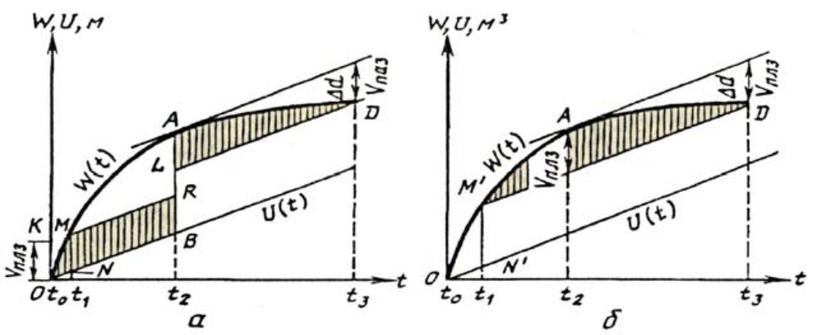

Рис. 3.3.1. Графический расчет наполнений и сбросов водохранилища при однотактной работе по первому (а) и второму (б) правилам регулирования

График работы водохранилища по второму варианту регулирования строят следующим образом (рис. 3.3.1 б). От нижней точки касания (точка D) проводят линию DM, параллельную кривой отдачи U(t), влево до пересечения с суммарной кривой стока W(t). Точка пересечения этой линии с кривой стока определит дату t1 окончания сброса и начала наполнения водохранилища. Суммарный объем сброса соответствует величине отрезка М′ N′ . Наполнение водохранилища начинается момента t1 и продолжается до момента t2 (точка верхнего касания A). В точке t2 водохранилище наполнено до VНПУ. В интервале t2-t3 идет сработка и в конце дефицита (точка D) оно срабатывается
до Vумо.
Графики работы водохранилища при двухтактной работе с независимым циклом по первому и второму вариантам правил регулирования приведены на рисунке 3.3.2.

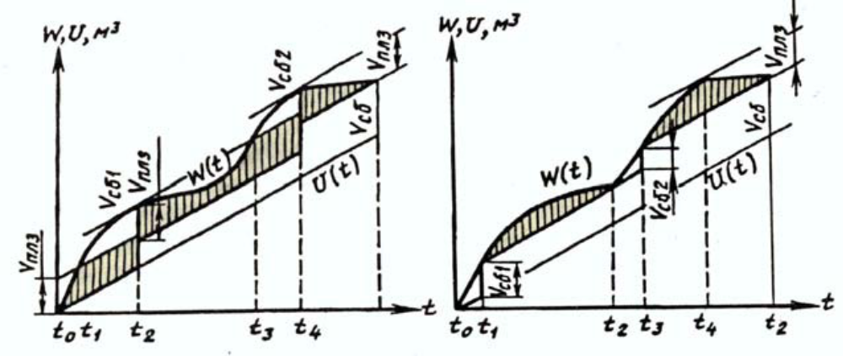

Рис.3.3.2. Графический расчет наполнений и сбросов водохранилища при двухтактной работе по первому (а) и второму (б) правилу регулирования

Если кривая отдачи U(t) не прямая, а ломаная линия, т.е. водопотребление переменное, то это не вносит никаких принципиальных изменений в методику расчета. Точки верхнего касания находят путем перемещения суммарной кривой отдачи вертикально, параллельно самой себе до тех пор, пока какая-либо ее точка не совпадет с кривой стока, а по обе стороны от этой точки кривая потребления будет лежать выше кривой стока. Аналогично находят и нижние точки касания. При этом следят за тем, чтобы при всех перемещениях суммарной кривой U(t) соблюдалось ее подобие и каждый излом кривой оставался на одной и той же вертикали.

3.4. Графический способ решения обратной задачи регулирования стока

Полные интегральные кривые используются также при приближенных расчетах водохранилищ по типу обратной задачи, то есть когда требуется по заданному стоку и полезному объему водохранилища определить наиболее целесообразное распределение отдачи в течение расчетного периода, построить суммарную кривую отдачи и установить режим наполнений и сбросов. Для этого на чертеже ниже основной интегральной кривой стока строят вторую интегральную кривую, параллельную исходной и отстоящую от нее по вертикали на расстоянии, равном Vплз.
Основную кривую принимают за линию пустого водохранилища, а кривую, смещенную вниз, – за линию наполненного водохранилища.

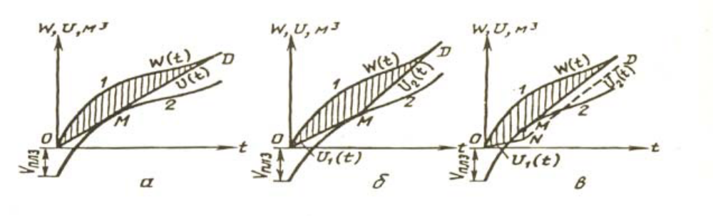

Рис. 3.4.1. Графический расчет водохранилища при заданном стоке и полезном объеме: а и б – при полном использовании стока и соответственно при постоянной и переменной отдаче; в – при неполном использовании стока

При графических расчетах водохранилищ сезонного регулирования стока применяют также разностную интегральную кривую, которая характеризует непрерывный ход изменения разности суммарных объемов, стока и отдачи во времени:

W'(t)= ∫ (W_{i}- U_{i} )dt, (3.13)

где W′(t) – ордината разностной интегральной кривой стока и отдачи.
Разностную интегральную кривую строят в прямоугольных координатах (рис. 3.4.1.), откладывая по оси абсцисс время t и по оси ординат W′ (t). В тот период, когда разностная кривая имеет подъем, наблюдаются избытки, а когда кривая имеет спад – дефициты; в верхней экстремальной точке (максимум) осуществляется переход от избыточного стока к дефициту, а в нижней (минимум) – от периода дефицитов к периоду избыточного стока (рис. 3.4.2.). Полезный же объем водохранилища Vплз определяется как наибольшая разность ординат предыдущей максимальной и последующей минимальной экстремальных точек разностной интегральной кривой. При этом на участке между указанными экстремальными точками касательная, проведенная к точке верхнего экстремума параллельно оси абсцисс, не должна пересекать разностную кривую.

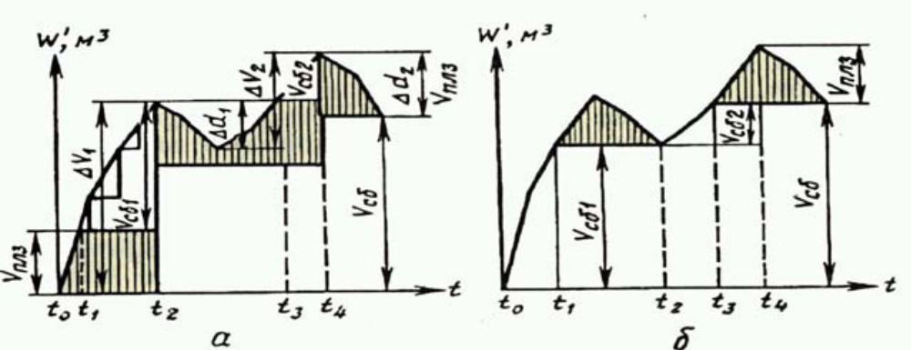
Рис. 3.4.2. Графический расчет водохранилища

Графики работы водохранилища с использованием разностной интегральной кривой строят так же, как по полной кривой. Однако вспомогательные линии, посредством которых устанавливают время наполнения водохранилища до Vплз и начало сбросов, проводят параллельно оси абсцисс, т.е. горизонтально

__Контрольные вопросы и задания
1. Как установить необходимость и возможность
сезонного регулирования стока? Какой период принимается за
начало водохозяйственного расчета? Как его определить?
2. Что такое полное и неполное регулирование стока?
Сущность прямой и обратной задач регулирования стока.
3. Чем отличаются I и II варианты регулирования стока?
Их достоинства и недостатки.
4. От чего зависит объем водохранилища при однотактном
и двухтактном режиме работы? Что такое зависимый и
независимый циклы?
5. Каков порядок расчета полезного объема и наполнений
водохранилища сезонного регулирования таблично-цифровым
балансовым способом?
6. Какие виды интегральных кривых применяют при
расчетах регулирования стока? Перечислите их основные
свойства.

